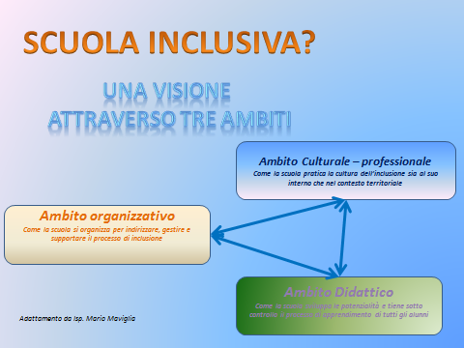
Guida alla lettura degli indicatori di inclusività per i singoli ambiti:
Ambito Culturale – professionale
Come la scuola pratica la cultura dell’inclusione sia al suo interno che nel contesto territoriale:
Es. indicatori:
- attenzione della scuola in tema di inclusione (PAI, PTOF...)
- sportelli di consulenza/orientamento area bes
- attività di aggiornamento e di sensibilizzazione del corpo docente /corsi di formazione specifici
- rapporti con il territorio
- collaborazione tra docenti, famiglie, strutture territoriali e operatori sanitari
- accordi di rete con altre scuole/enti/associazioni presenti sul territorio
- eventi organizzati dalla scuola (convegni, seminari)
- …

Ambito Organizzativo
Come la scuola si organizza per indirizzare, gestire e supportare il processo di inclusione
Es. indicatori:
- presenza di referenti/FS area inclusione, gruppi di lavoro (GLI, GLHO...)
- modulistica condivisa
- protocolli di accoglienza
- protocolli area inclusione
- accessibilità delle strutture
- strumentazioni dedicate
- laboratori con ausili informatici, strumentazioni e software specifici
- ....

Ambito Didattico
Come la scuola sviluppa le potenzialità e tiene sotto controllo il processo di apprendimento di tutti gli alunni
Es. indicatori:
- attività laboratoriali mirate al successo formativo degli alunni con disabilità
- attività laboratoriali mirate al successo formativo in senso lato
- attività per open classroom
- metodologie didattiche basate sull’inclusione
- promozione di progetti di recupero e potenziamento, buone pratiche per l’inclusione e lo star bene insieme
- flessibilità nell’organizzazione di spazi e tempi
- uso “attivo” della multimedialità
- didattica per competenze
- ottimizzazione delle ore di compresenza
- realizzazione di progetti riguardanti la continuità tra i diversi ordini
- progetti dedicati per l’alternanza scuola-lavoro (secondaria di secondo grado)
- gestione della classe nei processi di inclusione da parte dei docenti (di sostegno e non)
- ...

ANALISI DEL CONTESTO
AMBITO  CULTURALE-PROFESS  IONALE | PUNTI DI FORZA
 | PUNTI DI DEBOLEZZA
AMBITO  ORGANI  ZZATIVO | PUNTI DI FORZA
 | PUNTI DI DEBOLEZZA
AMBITO  DIDATTICO | PUNTI DI FORZA
 | PUNTI DI DEBOLEZZA

